Madrycki Festiwal Designu 2020 z dwoma projektami z amerykańskiego drewna liściastego

W trakcie Festiwalu Designu w Madrycie, który potrwa przez cały luty 2020 roku, goście wydarzenia będą mieli okazję zapoznać się z wyjątkowymi gatunkami amerykańskiego drewna liściastego – tulipanowcem oraz czerwonym dębem amerykańskim. Już od 1 lutego 2020 roku przez kolejne dwa tygodnie przy wejściu do Casa de Campo oglądać będzie można MultiPly, ośmiometrowy, neutralny pod względem emisji dwutlenku węgla pawilon wykonany wyłącznie z drewna amerykańskiego tulipanowca. Odwiedzający będą ponadto mogli poznać finałowe projekty konkursu Toca Madera (Dotknij drewna) - „nieskończone przedmioty”, które przetrwają próbę czasu, wykonane z czerwonego dębu amerykańskiego. Partnerem wydarzenia jest Stowarzyszenie Handlowe Amerykańskiego Przemysłu Drewna Liściastego (American Hardwood Export Council – AHEC).

Trójwymiarowa, przypominająca labirynt konstrukcja MultiPly wykonana została z elastycznego systemu 12 modułów CLT (drewna klejonego krzyżowo) z amerykańskiego tulipanowca; moduły zespojone są cyfrowo wykonanymi łącznikami, zupełnie jak meble gotowe do samodzielnego montażu. Co ważne, 32 m³ tulipanowca użytego do produkcji MultiPly jest magazynem dla 22 ton dwutlenku węgla, a ilość zużytego do budowy tej konstrukcji surowca została zastąpiona naturalnym przyrostem w amerykańskich lasach w czasie krótszym niż dwie minuty. Instalacja stanowi odpowiedź na dwa największe wyzwania naszych czasów: rosnące problemy mieszkalnictwa i pilną potrzebę walki ze zmianami klimatu.

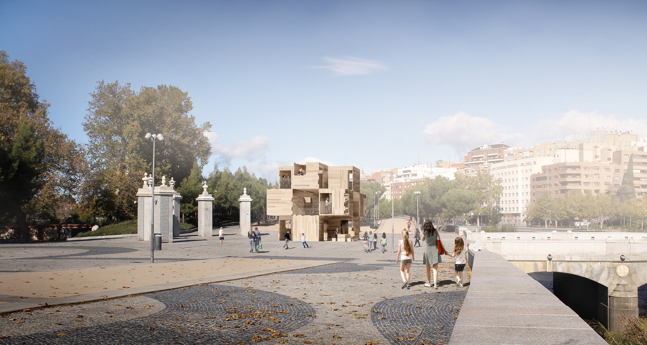

– Głównym celem tego projektu jest wywołanie publicznej dyskusji na temat tego, w jaki sposób można sprostać wyzwaniom środowiskowym, wdrażając innowacyjne i przystępne cenowo budownictwo – powiedział Andrew Waugh, współzałożyciel Waugh Thistleton Architects, studia, które odpowiada za projekt i od dziesięcioleci przoduje w budownictwie drewnianym. – Na rynku panuje kryzys w dziedzinie mieszkalnictwa oraz emisji CO₂, dlatego uważamy, że budownictwo z wykorzystaniem wszechstronnych i zrównoważonych materiałów, takich jak tulipanowiec, jest ważnym sposobem na rozwiązanie tych problemów – dodał Andrew Waugh.

Więcej informacji na stronie organizatora:
https://madriddesignfestival.com/actividad/multiply-ahec/

Dotknij drewna

Podczas lutowego Festiwalu Designu w Madrycie zaprezentowane zostaną także projekty finalistów konkursu Toca Madera (Dotknij drewna), do którego początkowo zgłosiło się aż 184 młodych projektantów z całej Hiszpanii. 30 wybranych przez jury uczestników miało za zadanie zaprojektować i wykonać z czerwonego dębu amerykańskiego „przedmioty nieskończone”, które przetrwają próbę czasu. Wszystkie z nich powstały w warsztacie La Navarra w Torrejón de Ardoz w Madrycie, a surowiec do projektów dostarczyła firma AE Maderas.

Wyróżnienie 3 finalistów konkursu stanowić będzie zwieńczenie długiego procesu, który zapoczątkowała specjalna sesja poświęcona wprowadzeniu do projektu. W jej trakcie uczestnicy zapoznali się z zasobami amerykańskich lasów liściastych, zrównoważoną gospodarką leśną, a także poznali różne gatunki drewna liściastego pochodzące z kontynentu północnoamerykańskiego. Mieli ponadto okazję, aby bezpośrednio współpracować ze znanymi postaciami świata designu, takimi jak brytyjski projektant i twórca mebli Sebastian Cox, hiszpańska architektka Izaskun Chinchilla znana ze swojego zaangażowania w zrównoważone projektowanie, czy hiszpański projektant mebli Antonio Serrano.

Do kolejnego etapu zakwalifikowano dwanaście projektów, które poddane zostały dalszemu rozwojowi pod czujnym okiem Sebastiana Coxa. Młodym projektantom zapewnił wsparcie merytoryczne i praktyczne, które pozwoliło uzyskać możliwie najlepsze efekty ich pracy.

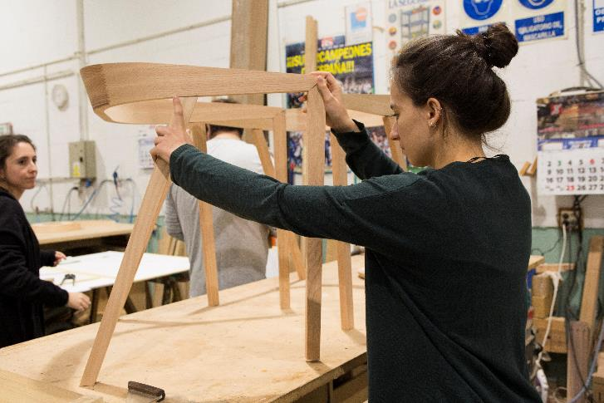

Po drugiej selekcji projektanci wzięli aktywny udział w produkcji swoich projektów podczas warsztatów, a przy okazji nauczyli się, jak oceniać wpływ tworzonych projektów na środowisko, biorąc pod uwagę zużycie energii potrzebnej do produkcji oraz ilość wytwarzanych odpadów. Powstałe dzieła będzie można będzie oglądać w okresie od 29 stycznia do 29 lutego 2020 roku w Centrum Kultury Fernána Gómeza. Zwycięzcy konkursu zostaną ogłoszeni w dniu 15 lutego 2020 roku.

Więcej informacji na stronie organizatora:
https://madriddesignfestival.com/actividad/toca-madera/

***

DREWNO TULIPANOWCA

Tulipanowiec występuje we wszystkich amerykańskich lasach, a ich obszar co minutę zwiększa się o powierzchnię jednego boiska piłkarskiego. Obecnie obszar występowania tulipanowca zajmuje 110 milionów hektarów, co odpowiada łącznej powierzchni Francji i Hiszpanii. Dzięki temu jest to surowiec zrównoważony i przyjazny dla środowiska, zważywszy szczególnie, że jest to jeden z najobficiej występujących gatunków w lasach liściastych USA, stanowiąc 7,7% całkowitego drzewostanu Ameryki Północnej. Nawet po uwzględnieniu wyrębu, ilość tulipanowca w lasach amerykańskich zwiększa się o 19 milionów metrów sześciennych rocznie.

DREWNO TULIPANOWCA KLEJONE WARSTWOWO (CLT)

Panele do instalacji MultiPly powstały przy użyciu techniki obróbki drewna znanej pod nazwą klejenia warstwowego – drewniane deski układane są poprzecznie do siebie i sklejane, tworząc sztywne
i wytrzymałe panele. Panele CLT najczęściej wykonuje się z drewna iglastego, jednak przez kilka ostatnich lat AHEC we współpracy z firmą ARUP eksperymentowało w zakresie tworzenia paneli CLT z szybko rosnącego tulipanowca amerykańskiego. Przeprowadzone badania i zrealizowane projekty wykazały, że panele CLT z tulipanowca, uwzględniając porównywalną wagę materiałów, są bardziej wytrzymałe niż beton i stal, a ponadto oferują możliwości różnorodnego formowania materiału. Dzięki temu drewno to idealnie nadaje się do prefabrykacji i szybkiego montażu, skracając czas budowy o około 30%. Tulipanowiec jest niedrogim i łatwym do obróbki gatunkiem drewna liściastego, a przy tym niezwykle wytrzymałym. Panele CLT z tulipanowca mogą służyć do konstruowania dużych budynków drewnianych, pozwalając na rezygnację z użycia betonu czy stali. Właściwości surowca drewnianego, w połączeniu z wyrazistym, przypominającym marmur wyglądem sprawiają, że spośród gatunków liściastych to właśnie tulipanowiec najbardziej nadaje się do testowania innowacyjnych rozwiązań konstrukcyjnych z drewna.

AIDI
AIDI jest wspólnotą profesjonalistów w dziedzinie projektowania, którzy wspólnie tworzą innowacyjne projekty, umożliwiając transfer pomysłów do przemysłu. Przy okazji projekty te stanowią okazje do nawiązania szerszej współpracy, przyczyniając się do budowania nowoczesnej kultury projektowania, a tym samym wywierania pozytywnego wpływu na otaczający nas świat. Od 4 lat wspólnota AIDI współpracuje z przedsiębiorstwami i sponsorami, zapewniając atrakcyjne projekty i generując nowe możliwości dla projektantów oraz wzornictwa.
www.aidi.es

AHEC

Od ponad 30 lat American Hardwood Export Council (AHEC) jest liderem w promowaniu drewna w Europie, z powodzeniem tworząc kreatywną i wyróżniającą się markę dla amerykańskiego drewna liściastego. AHEC sponsoruje kreatywne projekty, aby ukazać wielki potencjał tego zrównoważonego surowca i dostarczyć cennych przykładów inspiracji.

www.americanhardwood.org
Twitter / Instagram: @ahec_europe

AE Maderas

Importer i dystrybutor drewna, desek, listew i podłóg z długą rodzinną tradycją, która w sposób innowacyjny i profesjonalny dostosowuje swoją działalność do nowych potrzeb rynku. AE Maderas dba o zrównoważony rozwój zasobów naturalnych, co potwierdzają uzyskane przez firmę certyfikaty PEFC i FSC w Chain of Custody. Dzięki zespołowi ponad 50 osób oraz dużemu magazynowi o powierzchni ponad 50.000 metrów kwadratowych AE Maderas obsługuje ponad 4.000 klientów.
www.aemaderas.com

Kontakt dla mediów:

Lauren Smith
Stowarzyszenie Handlowe Amerykańskiego Przemysłu Drewna Liściastego (AHEC)
e-mail: lauren@americanhardwood.org

Jacek Borowiec
Questia Communications Management Consultants
e-mail: jborowiec@questiapr.pl
tel.: +48 22 623 07 00

